104學年度安全教育與急救宣導照片
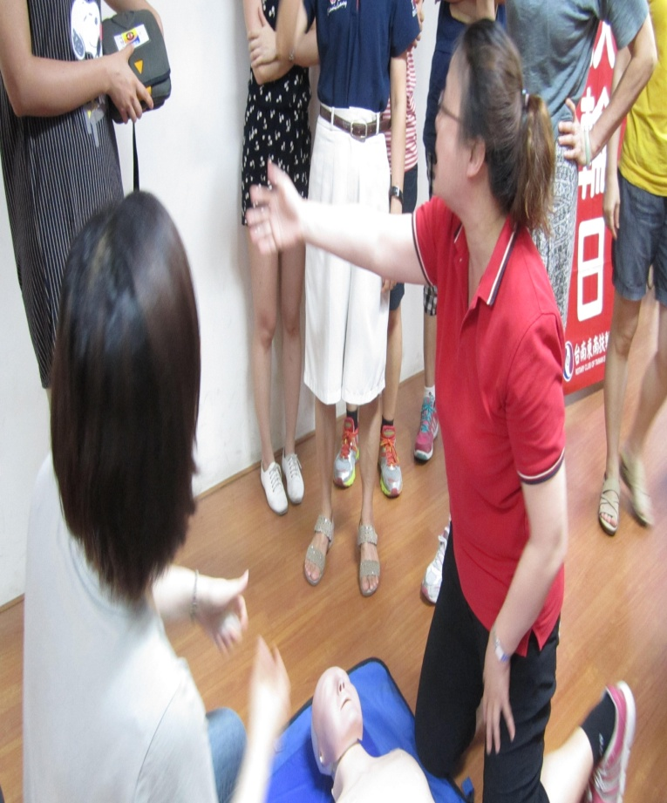 | 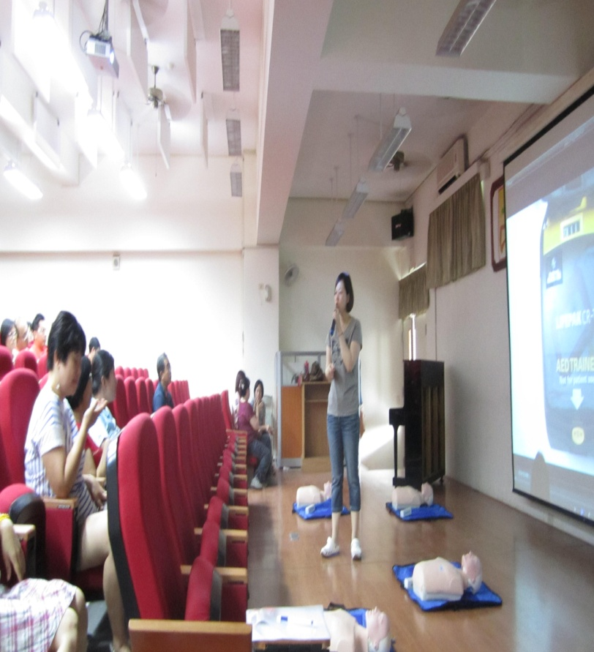
臺南市立醫院到校辦理教職員CPR＆AED訓練
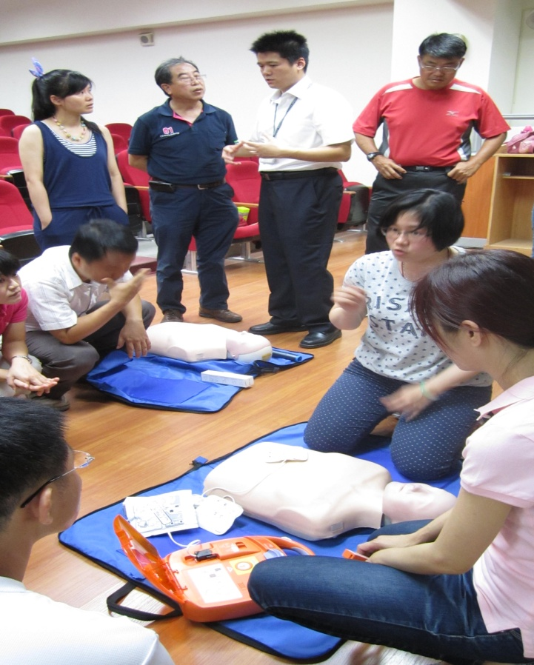 | 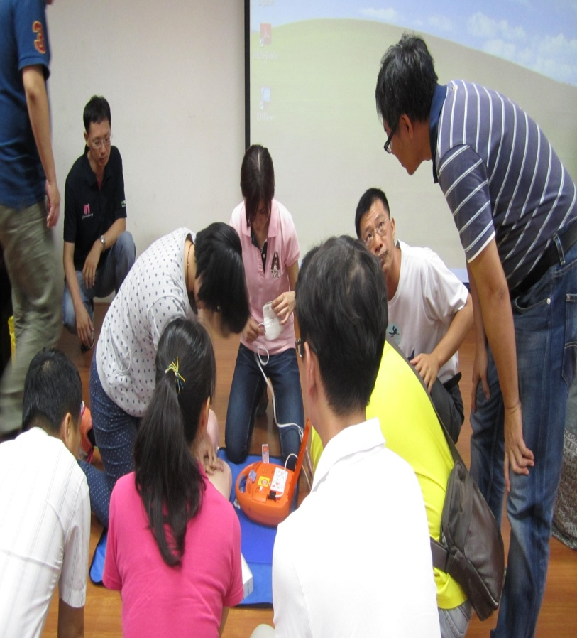
小組演練與討論

